Plan de pagos e ID digital LUFA
Propuesta para fortalecer la identidad, la pertenencia y la operación internacional del fútbol americano
Preparado para LUFA | Documento ejecutivo no técnico

Resumen ejecutivo
Se propone que LUFA implemente una experiencia unificada en la que cada jugador, coach, juez y organizador cuente con una ID digital verificable, vinculada a su registro institucional y a su situación de afiliación. La obtención y renovación de esa identidad se asociará al pago de la cuota anual y/o semestral del campeonato mediante Mercado Pago.
El resultado esperado es una comunidad mejor identificada, pagos más ordenados y una credencial que acompañe a cada persona cuando participe en actividades de LUFA dentro y fuera del país. La propuesta se plantea por etapas para reducir riesgos, validar la experiencia y escalar de forma controlada.

Qué se propone
Componente | Propuesta de valor
ID digital LUFA | Credencial personal con nombre, foto, rol, país o club, vigencia y código QR para verificar la información autorizada.
Pagos integrados | Mercado Pago como medio simple y conocido para abonar la cuota anual y semestral del campeonato.
Registro único | Una ficha por persona, con su historial de participación, estado de afiliación y permisos según su rol.
Reconocimiento internacional | Una identidad institucional consistente que facilite validar quién es cada integrante en torneos, clínicas y actividades internacionales.

Objetivos para LUFA
- Dar a cada integrante una identidad oficial, clara y fácil de verificar.
- Facilitar el cobro y el seguimiento de cuotas, reduciendo tareas manuales y confusiones.
- Elevar la confianza de clubes, organizadores y entidades internacionales.
- Construir una base institucional que pueda crecer hacia rankings, historial deportivo, certificaciones y beneficios para miembros.

Experiencia esperada para el usuario
Momento | Qué vive la persona
1. Registro | Completa sus datos, elige su rol y adjunta la información necesaria para ser identificado.
2. Elección de cuota | Selecciona la modalidad anual o semestral del campeonato y revisa el período de vigencia.
3. Pago | Abona a través de Mercado Pago y recibe la confirmación correspondiente.
4. Emisión | LUFA valida el registro y habilita la ID digital con la vigencia asociada al pago.
5. Uso | Presenta la credencial desde su teléfono o comparte el QR cuando sea necesario verificar su identidad.
6. Renovación | Recibe un aviso antes del vencimiento y renueva su condición manteniendo su historial.

Alcance de la ID digital
La credencial debe ser reconocible, simple y segura. Como referencia visual, las imágenes adjuntas muestran una tarjeta institucional con fotografía y datos principales, junto con una pantalla específica para consultar o escanear un código QR. Para LUFA se recomienda adaptar ese concepto a su identidad de marca y a los distintos perfiles de la comunidad.
Dato visible | Uso
Nombre y fotografía | Reconocimiento rápido de la persona.
Número o código LUFA | Identificador institucional único.
Rol | Jugador, coach, juez, organizador u otro perfil aprobado.
Club, país o región | Contexto de pertenencia y representación.
Estado y vigencia | Indica si la persona está habilitada y hasta cuándo.
Código QR | Permite verificar la credencial sin exponer información innecesaria.

Implementación por etapas
Etapa | Enfoque | Resultado
1. Definición | Acordar roles, datos, reglas de vigencia, cuotas y responsables de aprobación. | Modelo institucional aprobado.
2. Diseño | Definir la apariencia de la credencial y el recorrido de registro, pago y renovación. | Prototipo de experiencia LUFA.
3. Piloto | Probar con un grupo representativo de jugadores y referentes de clubes. | Aprendizajes y ajustes antes del lanzamiento.
4. Lanzamiento | Abrir el registro general y comunicar beneficios, fechas y canales de ayuda. | Primer padrón digital activo.
5. Escala internacional | Incorporar nuevos países, clubes, roles y posibles acreditaciones. | Red LUFA preparada para crecer.

Roles y responsabilidades
Actor | Responsabilidad principal
LUFA | Define reglas, valida identidades, administra vigencias y garantiza el uso institucional.
Clubes y referentes | Acompañan el registro, verifican datos de sus integrantes y ayudan a difundir fechas.
Jugadores y miembros | Mantienen sus datos actualizados y realizan el pago correspondiente.
Organizadores | Usan la ID para acreditación, control de acceso y reconocimiento en actividades.
Administración | Controla pagos, excepciones, renovaciones y atención de consultas.

Beneficios esperados
- Para los miembros: una credencial oficial, portable y útil en distintas actividades.
- Para los clubes: mejor control de sus integrantes y menos tareas de verificación dispersas.
- Para LUFA: mayor previsibilidad de ingresos, padrón actualizado y una imagen institucional más sólida.
- Para aliados internacionales: una forma homogénea de reconocer a personas habilitadas por LUFA.

Puntos a definir antes de comenzar
Para avanzar con seguridad, LUFA deberá acordar: el valor y calendario de las cuotas; qué perfiles pueden obtener una ID; qué documentación se solicita para cada perfil; quién aprueba altas y cambios; qué información se muestra públicamente al verificar un QR; y cómo se gestionan vencimientos, bajas, reemplazo de credenciales y casos especiales.

Indicadores para evaluar el resultado
Indicador | Qué permite observar
Registros completados | Adopción del nuevo padrón.
Pagos confirmados | Eficiencia de la recaudación.
Tiempo de emisión | Calidad de la experiencia.
Credenciales vigentes | Tamaño real de la comunidad activa.
Consultas e incidencias | Necesidades de mejora y soporte.
Participación por club o país | Alcance y crecimiento internacional.

Cierre y decisión sugerida
Se recomienda aprobar una primera etapa de definición y diseño, seguida de un piloto acotado. Esta decisión permite validar el modelo de cuotas, la experiencia de registro y el uso de la credencial antes de abrirlo a toda la comunidad. El proyecto debe presentarse como una iniciativa institucional de identidad y pertenencia, apoyada por una forma más simple de pagar y administrar las afiliaciones.

Referencia visual adjunta
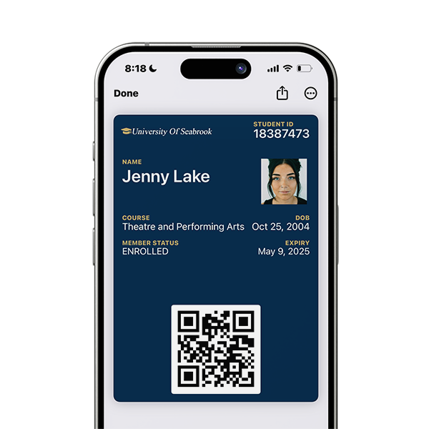 | 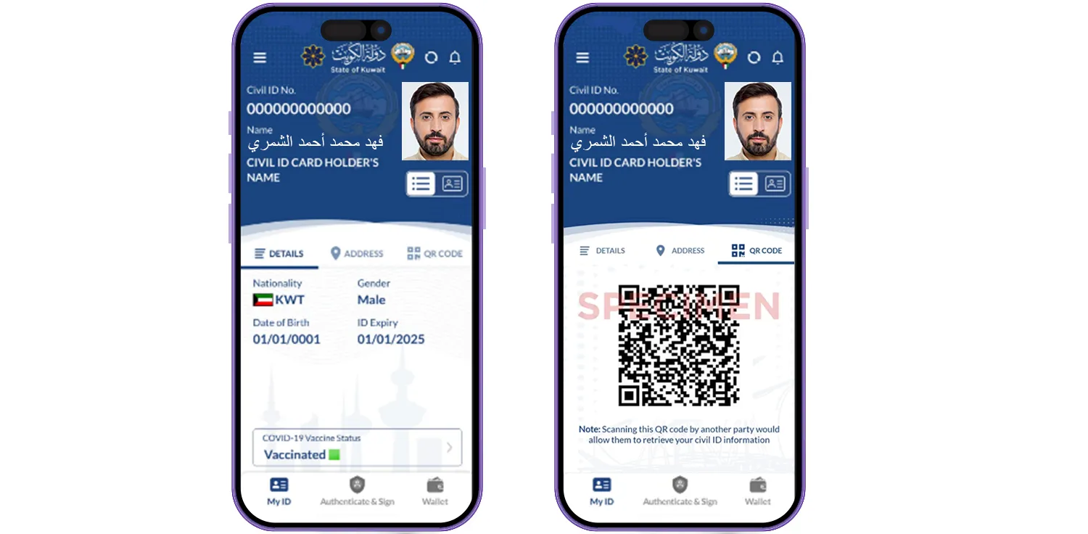
Las referencias visuales se incorporan como inspiración de formato. La versión final deberá utilizar la marca LUFA, sus criterios de identidad y la información autorizada para cada perfil.

